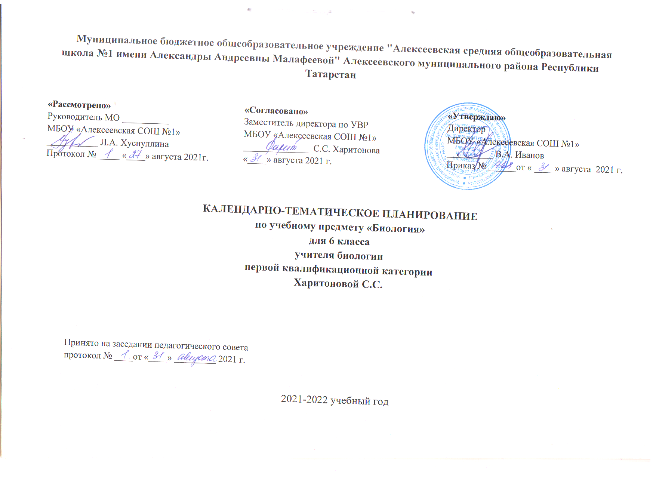Календарно-тематическое планирование с учетом рабочей программы воспитания
с указанием количества часов, отводимых на изучение каждой темы

Составлена на основе учебного плана МБОУ «Алексеевская СОШ №1» на 2021-2022 учебный год (утвержден Решением педагогического совета, протокол № 1 от 31.08.2021 г., приказ № 468 от 31.08.2021 г.);

№ | Тема урока | Вид учебной деятельности | Дата  по плану | Дата  по факту
Модуль воспитательной работы «Школьный урок»
 |  | Строение живых организмов (12 часов)
1 | Инструктаж ТБ. Введение. Признаки живых организмов, их проявление у растений, животных, грибов и бактерий | Чтение, заучивание, слушание, составление планов, рассказывание, рассматривание иллюстраций. | 06.09
2 | Химический состав и строение растительной и животной клетки. | Работа с текстом и иллюстрациями учебника, сотрудничество с одноклассниками при обсуждении вопроса об усложнении химический состав клетки | 13.09
3 | Лабораторная работа № 1: «Изучение клеток и тканей на готовых микропрепаратах и их описание» | Лабораторный практикум | 20.09
4 | Входной контроль знаний.  Деление клетки – основа размножения, роста и развития организмов. Митоз. | Чтение, заучивание, слушание, составление планов, рассказывание, рассматривание иллюстраций.  Лабораторный практикум | 27.09
5 | Работа над ошибками.  Деление клеток. Мейоз. | Чтение, заучивание, слушание, составление планов, рассказывание, рассматривание иллюстраций. | 04.10
6 | Ткани растений | Работа с текстом и иллюстрациями учебника, сотрудничество с одноклассниками при обсуждении деление клетки  Чтение, заучивание, слушание, составление планов, рассказывание, рассматривание иллюстраций. | 11.10
7 | Ткани животных | Лабораторный практикум | 18.10
8 | Органы цветковых растений. Корень. | Чтение, заучивание, слушание, составление планов, рассказывание, рассматривание иллюстраций. | 25.10
9 | Органы цветковых растений. Побег. | Чтение, заучивание, слушание, составление планов, рассказывание, рассматривание иллюстраций. | 08.11
10 | Органы цветковых растений. Цветок и плод | Чтение, заучивание, слушание, составление планов, рассказывание, рассматривание иллюстраций. | 15.11
11 | Органы и системы органов животных | Чтение, заучивание, слушание, составление планов, рассказывание, рассматривание иллюстраций. | 22.11
12 | Лабораторная работа №2 «Распознавание органов у растений и животных» | Лабораторный практикум | 29.11
Модуль воспитательной работы «Школьный урок»
 |  | Жизнедеятельность организмов (18 часов)
13 | Питание растении. Почвенное и воздушное. Фотосинтез. | Чтение, заучивание, слушание, составление планов, рассказывание, рассматривание иллюстраций. | 06.12
14 | Контрольный срез знаний.  Питание животных. | Работа с текстом и иллюстрациями учебника, сотрудничество с учащимися класса при обсуждении результатов. | 13.12
15 | Работа над ошибками.  Пищеварение и его значение | Чтение, заучивание, слушание, составление планов, рассказывание, рассматривание иллюстраций. | 20.12
16 | Сущность дыхания. Дыхание у животных. | С/р определение цели урока; групповая работа-установление взаимосвязи между процессами дыхания растений и животных | 27.12
17 | Дыхание растений. | Чтение, заучивание, слушание, составление планов, рассказывание, рассматривание иллюстраций. | 17.01
18 | Передвижение веществ в организме. Передвижение веществ в растениях. | Чтение, заучивание, слушание, составление планов, рассказывание, рассматривание иллюстраций. | 24.01
19 | Передвижение веществ в организме животного. | Работа с текстом и иллюстрациями учебника, сотрудничество с учащимися класса при обсуждении результатов. | 31.01
20 | Выделение как физиологический процесс живых организмов. | Чтение, заучивание, слушание, составление планов, рассказывание, рассматривание иллюстраций. | 07.02
21 | Обмен веществ в живом организме. | Чтение, заучивание, слушание, составление планов, рассказывание, рассматривание иллюстраций. | 14.02
22 | Опорная система растений | Работа с текстом и иллюстрациями учебника, сотрудничество с учащимися класса при обсуждении результатов. | 21.02
23 | Опорные системы животных. | Чтение, заучивание, слушание, составление планов, рассказывание, рассматривание иллюстраций. | 28.02
24 | Движение. Значение двигательной активности. | Чтение, заучивание, слушание, составление планов, рассказывание, рассматривание иллюстраций. | 07.03
25 | Движение животных в водной и наземной среде  Лабораторная работа № 3: « Движение инфузории туфельки», «Перемещение дождевого червя». | Лабораторный практикум | 14.03
26 | Координация и регуляция процессов жизнедеятельности организмов | Чтение, заучивание, слушание, составление планов, рассказывание, рассматривание иллюстраций. | 21.03
27 | Координация и регуляция процессов жизнедеятельности позвоночных животных и растений. | Чтение, заучивание, слушание, составление планов, рассказывание, рассматривание иллюстраций. | 11.04
28 | Эндокринная система и ее роль в регуляции жизнедеятельности животных. Ростовые гормоны. | Чтение, заучивание, слушание, составление планов, рассказывание, рассматривание иллюстраций. | 18.04
29 | Практическая работа № 1: «Вегетативное размножение комнатных растений. | Лабораторный практикум | 25.04
30 | Половое размножение животных. | Чтение, заучивание, слушание, составление планов, рассказывание, рассматривание иллюстраций. | 02.05
31 | Половое размножение растений. | Чтение, заучивание, слушание, составление планов, рассказывание, рассматривание иллюстраций. | 02.05
Модуль воспитательной работы «Школьный урок»
 |  | Взаимосвязи организмов и окружающей среды (5 часов)
32 | Рост и развитие растений. Лабораторная работа: «Наблюдений за ростом и развитием растений». | Лабораторный практикум | 09.05
33 | Особенности индивидуального развития животных.  Практическая работа № 2: « Прямое и непрямое развитие насекомых» | Лабораторный практикум | 16.05
34 | Контрольный срез знаний по курсу «Живой организм» | Чтение, заучивание, слушание, составление планов, рассказывание, рассматривание иллюстраций. | 23.05
35 | Работа над ошибками.  Урок-защита проекта. | Чтение, заучивание, слушание, составление планов, рассказывание, рассматривание иллюстраций. | 30.05

Лист для заметок



